

Integrantes:

- Matías Araya
- Pablo Osorio
- Agustín Sandoval

INTRODUCCIÓN
En los últimos años, la detección de objetos se ha convertido en un área de investigación y desarrollo crucial en el campo de la visión por computadora. La capacidad de identificar y localizar objetos en imágenes o vídeos es fundamental para una amplia gama de áreas, como la conducción autónoma, la vigilancia, sector de salud, el reconocimiento facial, la realidad aumentada, entre otras.
El propósito de este proyecto es implementar un sistema de detección de objetos utilizando el lenguaje de programación Python ya que se ha convertido en uno de los lenguajes de programación más populares en el ámbito de la inteligencia artificial y el aprendizaje automático debido a su simplicidad, versatilidad y una amplia gama de bibliotecas especializadas disponibles, y la arquitectura YOLO (You Only Look Once) junto con PyTorch que es una poderosa biblioteca de aprendizaje automático que proporciona herramientas para construir y entrenar redes neuronales de manera eficiente.
Como dijimos previamente, utilizaremos Python y PyTorch (entre otras librerías, pero en especial PyTorch) para implementar el algoritmo YOLO , que es conocido por lograr un equilibrio entre precisión y velocidad, lo que lo convierte en una opción ideal para aplicaciones en tiempo real. Además, aprovecharemos las numerosas librerías disponibles en Python para facilitar el procesamiento de imágenes y la visualización de resultados.
El objetivo final de este proyecto es desarrollar un sistema de detección de objetos preciso y eficiente que pueda utilizarse en diversas situaciones o áreas de la vida.

ORGANIZACIÓN DEL GRUPO

Al ser un proyecto en etapa de gestación, y al no tener experiencia en este tipo de trabajos, iremos viendo qué roles cumplirá cada integrante según sus capacidades.
A medida que avance el proyecto aparecerán obstáculos y objetivos a corto plazo por cumplir. Mientras tanto, iremos dividiendo la idea principal en problemas más pequeños. Esto nos permitirá planificar el avance del proyecto y dividir las subtareas dependiendo del rol que ocupe cada integrante.
Hoy por hoy, nuestro objetivo a menor plazo es presentar de la mejor forma posible.
(actualización).
A continuación, nuestro proyecto finalizado.

Aportes en código
Matías Araya
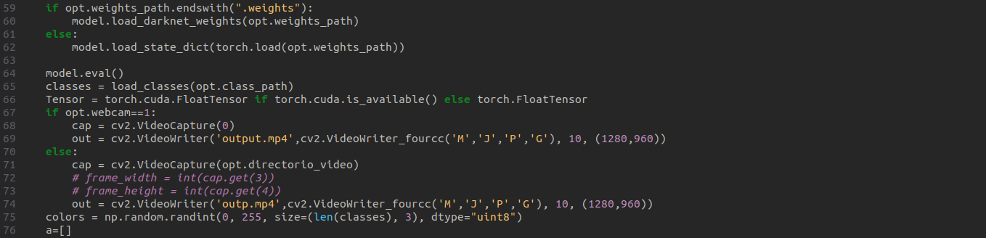
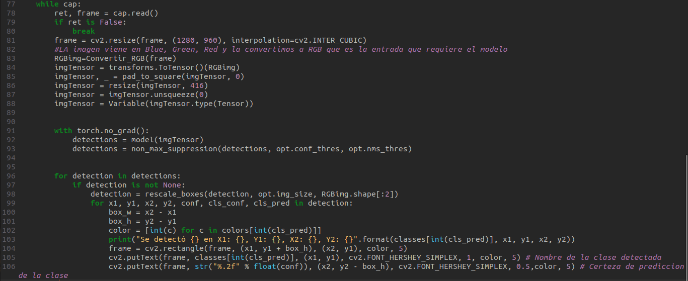
Esta porción de código me pareció importante porque verifica si el modo de cámara web (opt.webcam) está habilitado. Si está en “1”, se crea una instancia de cv2.VideoCapture para capturar imágenes de la cámara. De lo contrario, se utiliza cv2.VideoCapture para abrir un archivo de vídeo especificado (opt.directorio_video).
Si se ejecuta un video.mp4, el bucle while iniciará y dejará de ejecutarse hasta que no haya más frames capturados, es decir, que en cada iteración del bucle, se lee un frame de la fuente de video el cual va a recibir transformaciones. Como por ejemplo que cada imagen o frame se convertirá de BGR a RGB, que es el formato de entrada requerido por el modelo ya que OpenCV no usa por default los canales en el orden RGB sino en BGR.
Luego, la imagen se transforma en un tensor de PyTorch para que el modelo lo reconozca. Esto genera unas detecciones y las mismas nos van a dar un número y de un número a una etiqueta para poder imprimir las clasificaciones de los objetos (persona,auto,etc).

Para hacerlo más concreto y resumido la primera parte se encarga de detectar si la detección la va a realizar por la webcam o en un video pregrabado (video.mp4). Y una vez que detecta eso, para a hacer las transformaciones de los frames al formato que lo requiera el modelo para así poder imprimir las clasificaciones de los objetos.

Pablo Osorio
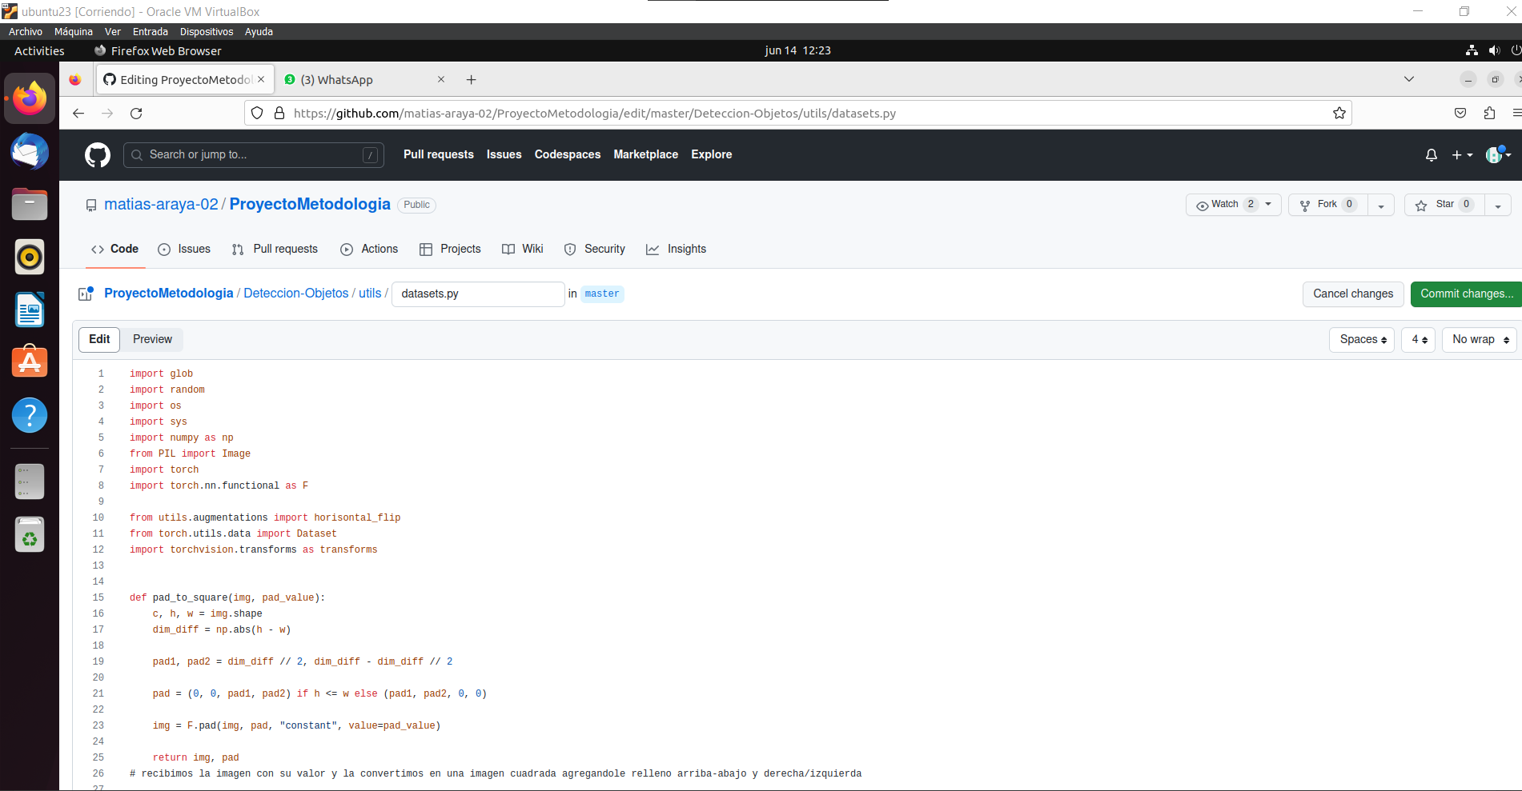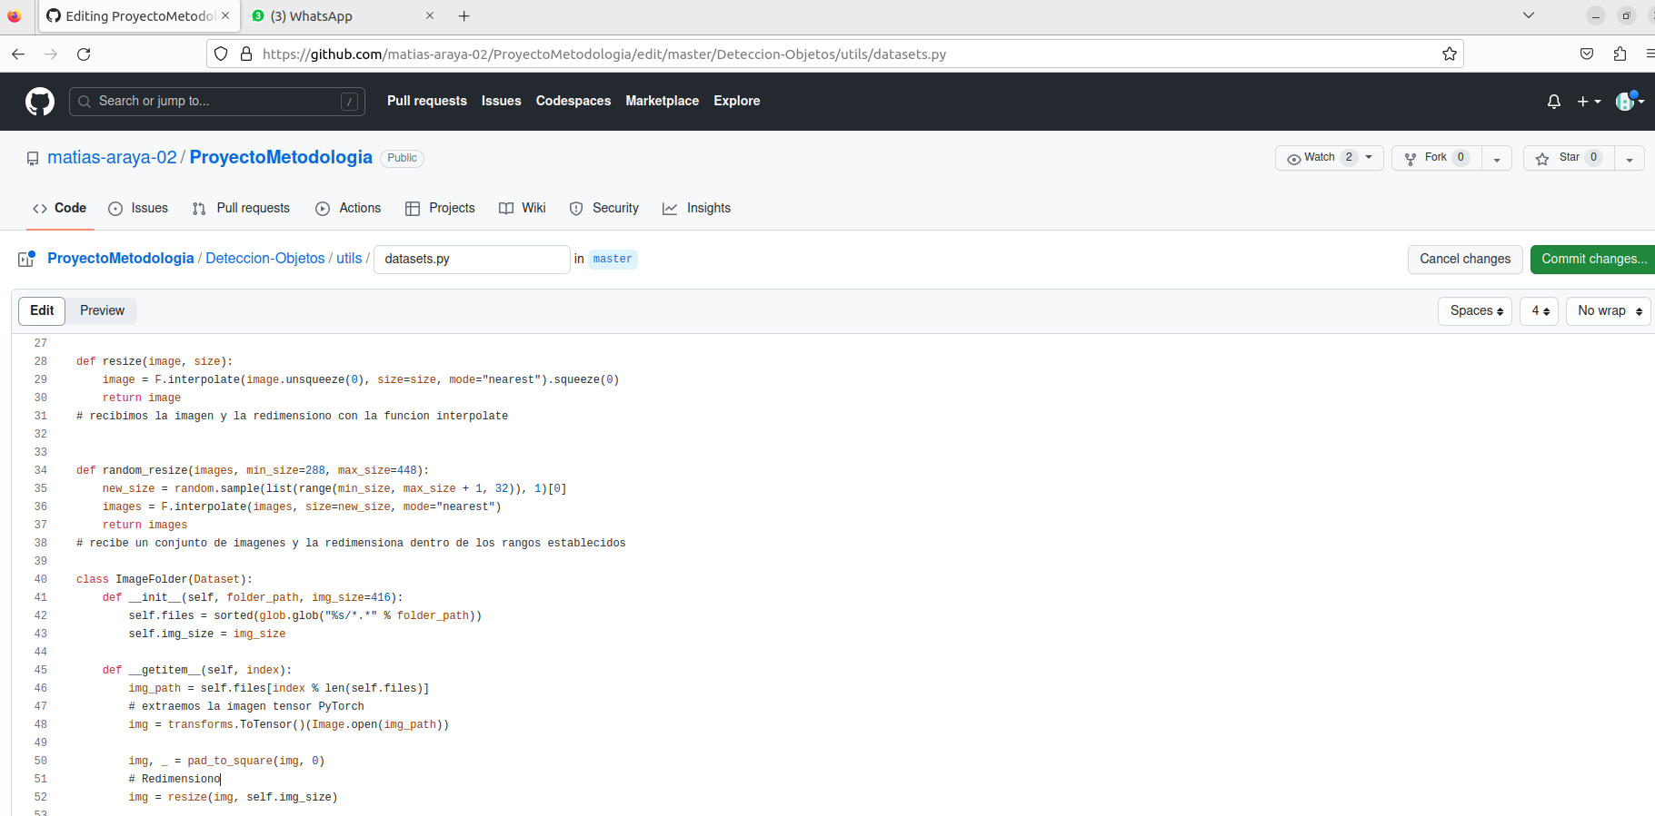
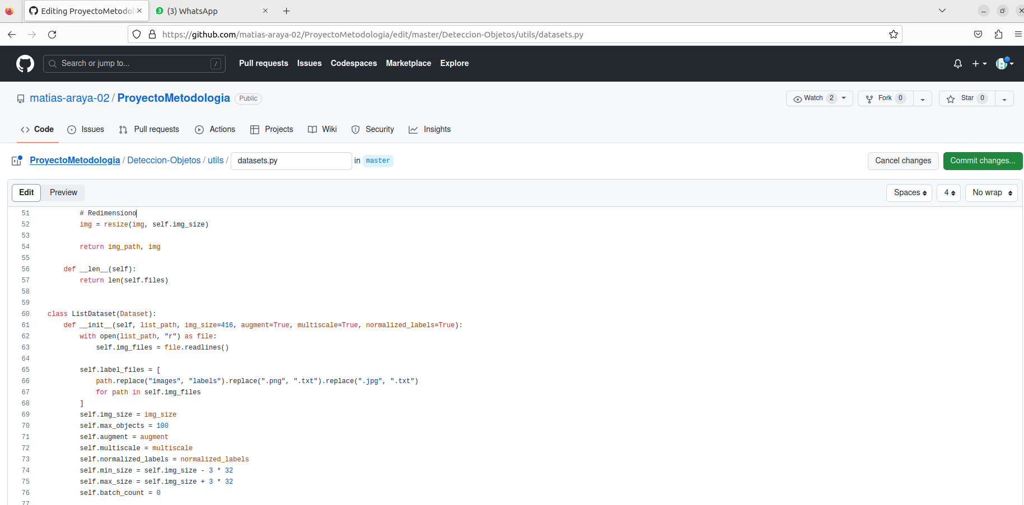

Explicación:
Mis porciones favoritas de código están relacionadas a lo que vendría siendo el procesamiento de imágenes utilizando Pytorch y las distintas bibliotecas que he importado. Las distintas clases y funciones que pueden lograrse apreciar son las que se encargan de cargar las imágenes, realizar tareas de preprocesamiento y postprocesamiento para luego poder redimensionarlas y generar un proceso de aprendizaje automático.
Se puede apreciar que las imágenes las he cargado utilizando ImageFolder o ListDataset,he variado según requería el código. Estas clases mencionadas su tarea es la de almacenar las rutas de los archivos de imagen en un carpeta para luego transformar estas imágenes almacenadas en tensores de PyTorch.
Luego utilizando la función “pad_to_square” he rellenado los lados superior, inferior, izquierdo y derecho para hacerla cuadrada y poder calcular la diferencia de altura y ancho de la imagen procesada.
Y para finalizar, mediante la función “resize” las imagenes procesadas se redimensionan y se ajustan al tamaño que uno desee.

Agustín Sandoval
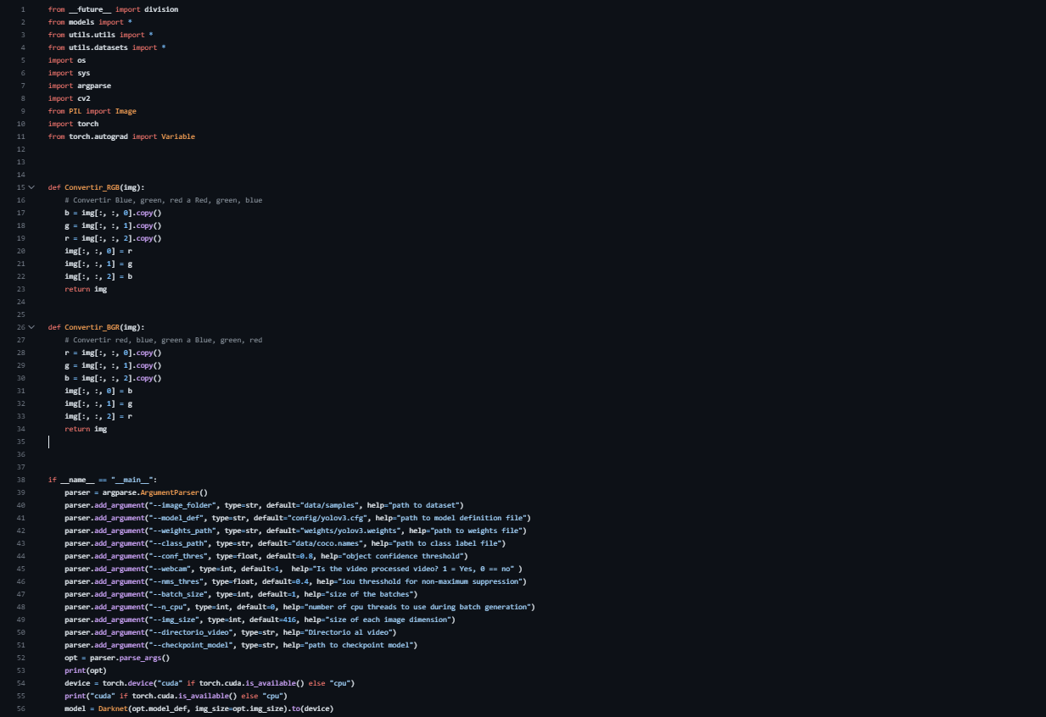
Explicación:
Esta parte del código me pareció muy importante porque se encarga de preparar el entorno, definir funciones útiles, configurar opciones personalizadas, mostrar la configuración y crear el modelo Darknet para su uso posterior. Primero importa las bibliotecas y módulos necesarios para el funcionamiento del código. Define dos funciones auxiliares: Convertir_RGB y Convertir_BGR, que se utilizan para cambiar los canales de color de una imagen entre RGB y BGR. Luego configura los argumentos de línea de comandos que permiten personalizar la ejecución del script, como la carpeta de imágenes, la definición del modelo, los pesos, etc.
Finalmente imprime los argumentos configurados para mostrar la configuración actual del script. Determina el dispositivo en el que se ejecutará el modelo (CPU o GPU), esto es fundamental para mejorar el rendimiento. Después crea una instancia del modelo Darknet utilizando la definición del modelo y el tamaño de imagen especificados en los argumentos. Luego, el modelo se coloca en el dispositivo determinado anteriormente.

Planificación:
- Definimos el tipo de objetos a detectar y los requerimientos necesarios.
- Seleccionamos los tipos de herramientas a utilizar (biblioteca, entorno de desarrollo, imágenes a utilizar).
- Recopilamos datos.
- Definimos la arquitectura del modelo.
- Determinamos de manera definitiva las bibliotecas que emplearemos y las distribuciones que administraremos.
Subtareas:
- Adquirir un conjunto de datos adecuado para entrenar el modelo (Recopilación de imágenes).
- Preparación de datos para alimentar el modelo.
- Entrenamiento del modelo.
- Pruebas del modelo (probar su funcionamiento en imágenes que no haya visto).
- Integrar el modelo en la aplicación a utilizar.
(Actualización 24/5):
Luego de varias reuniones, logramos avanzar y entender las dimensiones más realistas a las que deseamos aspirar para este proyecto. Ya definimos el logo y el nombre “comercial”, el lenguaje y las librerías, también se han ido definiendo los roles del grupo (Matías se está encargando de GitHub, Pablo de Jira y Agustín del informe y las presentaciones) y hemos avanzado bastante con el código, en el cual trabajamos todos por igual.
Resta decidir y consultar con el profesor la forma de presentar el software una vez terminado. Los avances se ven reflejados desde la presentación hasta el código.

HERRAMIENTAS:
Lenguaje PYTHON
: Para poder desarrollar este módulo es necesario usar herramientas de libre disponibilidad. Por una parte está el lenguaje de programación que mejor se adapta a los objetivos, que es Python. Python es un lenguaje de programación interpretado cuya filosofía hace hincapié en una sintaxis que favorezca un código legible. Es un lenguaje de programación multi-paradigma, ya que soporta orientación a objetos, programación imperativa y programación funcional. Es administrado por la “Python Software Foundation” y posee una licencia de código abierto, denominada Python Software Foundation License, compatible con la Licencia pública general de GNU.
Paquete PYTORCH y algoritmo YOLO
: Es una biblioteca de aprendizaje automático​ de código abierto basada en la biblioteca de Torch, utilizado para aplicaciones como visión artificial y procesamiento de lenguajes naturales, principalmente desarrollado por el Laboratorio de Investigación de Inteligencia Artificial de Facebook (FAIR). Es un software libre y de código abierto liberado bajo la Licencia Modificada de BSD.
 : El algoritmo You Only Look Once (YOLO), es un sistema de código abierto del estado del arte para detección de objetos en tiempo real, el cual hace uso de una única red neuronal convolucional para detectar objetos en imágenes o videos.
IDE PYCHARM
: PyCharm es un entorno de desarrollo integrado (IDE) que se utiliza para la programación en Python. “PyCharm Community Edition” se distribuye bajo licencia Apache. La licencia Apache es una licencia de software libre escrito por “Apache Software Foundation”, (ASF).
Requerimientos técnicos
Para llevar a cabo una ejecución correcta de nuestra IA, elaboramos un pequeño cuadro que explica un poco más en profundidad qué hardware recomendamos.
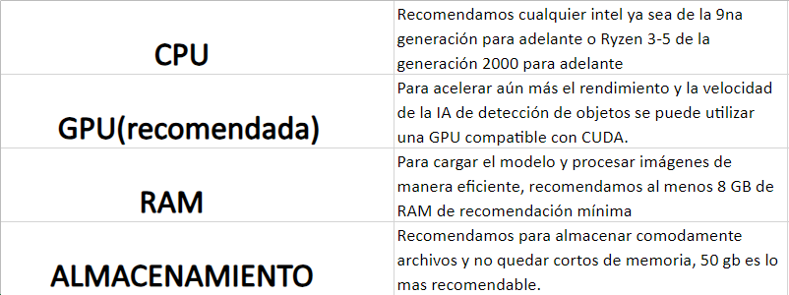

BREVE HISTORIA DE REDES CONVOLUCIONALES
Las redes neuronales convolucionales comienzan en la década de 1980 con los trabajos pioneros de Kunihiko Fukushima, quien propuso una arquitectura llamada "Neocognitron". El Neocognitron estaba inspirado en el sistema visual del cerebro humano y utilizaba capas de neuronas convolucionales y de submuestreo para extraer características jerárquicas de las imágenes.
Sin embargo, fue en la década de 1990 cuando Yann LeCun, junto con otros investigadores, introdujo una variante más eficiente y práctica de las redes neuronales convolucionales conocida como LeNet. LeNet fue diseñada específicamente para el reconocimiento de dígitos escritos a mano y se convirtió en un hito en el campo del reconocimiento de patrones.
A medida que avanzaba la década de 2000, el aumento en la disponibilidad de datos y la capacidad computacional permitieron el desarrollo de arquitecturas más profundas y poderosas. En 2012, Alex Krizhevsky y su equipo presentaron la red neuronal convolucional AlexNet, que ganó el desafío de clasificación de imágenes ImageNet con un rendimiento sorprendente. AlexNet demostró la capacidad de las redes neuronales convolucionales para superar a los métodos tradicionales en tareas de visión por computadora.
Desde entonces, las redes neuronales convolucionales han experimentado un rápido desarrollo y se han aplicado con éxito en diversas áreas, como el reconocimiento de objetos, la segmentación de imágenes, el procesamiento de lenguaje natural y la conducción autónoma.
RESUMIDO
La idea comenzó a ser desarrollada con Kunihiko Fukushima, quien en 1982 desarrolló el neocognitron una red neuronal de tipo backpropagation que imita el proceso del cortex visual, como se puede ver en. En 1998 Yann LeCun entrenó la red denominada LeNet, la cual emplea una estructura de red neuronal convolucional y consiguiendo clasificar imágenes de dígitos escritos a mano con una precisión del 99,3%. Pero fue en 2012, con la creación de la red AlexNet (Geoffrey Hinton, Ilya Sutskever y Alex Krizhevsky) para el concurso anual ImageNet Large Scale Visual Recognition Challenge (ILSVRC) cuando se observó la potencia de las redes neuronales para la clasificación de imágenes.
https://core.ac.uk/download/pdf/290002463.pdf
¿QUÉ SON LAS REDES NEURONALES CONVOLUCIONALES?
Las redes neuronales convolucionales (convolutional neural networks, CNN o ConvNets) son una herramienta reciente de la tecnología. Son un tipo de red neuronal, que surge como variación del perceptrón multicapa, la diferencia se encuentra en el uso de capas de convolución y de subsampling, ideas que desarrollaremos más adelante. Están especialmente diseñadas para el procesamiento de datos de dos dimensiones, sobre todo reconocimiento de imágenes y señales de voz en espectrogramas, también pueden ser modificadas para la realización de tareas en una dimensión o varias dimensiones.
De manera que suponemos que tienes Facebook o lo conoces, así que te habrás fijado en que cuando vas a etiquetar a alguien te sugiere personas y, normalmente, acierta. Así te familiarizarás con el concepto convnets.

Asimismo, si tienes un iPhone, habrás visto la carpeta Personas dentro de la galería. Te preguntarás cómo hacen eso, cómo son capaces de encontrar la cara en una imagen y, no contentos con eso, también son capaces de agrupar todas las caras que pertenecen a una determinada persona. Una vez más: convnets.
Por otra parte, quizás hayas oído hablar de los coches autónomos que son capaces de leer las señales de tráfico, incluso detectar si hay una persona cruzando la calle. Otra vez: convnets.
IMPORTANCIA EN LA ACTUALIDAD.
Existe una enorme cantidad de situaciones donde se involucra la detección de objetos. Se puede pensar, por ejemplo, en un perímetro amplio alrededor de una gran instalación. En este caso simples sensores de movimiento no son posibles porque darían falsas alarmas, mientras un sistema que detectara personas no fallaría en el caso de que una persona intente cruzar dicho perímetro. O quizás la demostración más común y a la mano es el reconocimiento facial que viene integrado en la mayoría de los smartphones contemporáneos, cada vez que tomamos una foto de una persona, bien sea un selfie o un retrato normal, nuestra cámara utiliza un algoritmo de detección facial para asegurarse de que las caras en la imagen no se distorsionen ni se desenfoquen. Variaciones de este mismo algoritmo es lo que soporta el etiquetado en plataformas sociales como Facebook e Instagram, etc. Pero también se utiliza mucho como sistema de seguridad de bloqueo y así proteger nuestra información.
Hoy en día el reconocimiento de objetos es el núcleo de la mayoría de los programas y software de inteligencia artificial basados en la visión, ya que juega un papel muy importante en la comprensión de la escena, que es popular en casos como dijimos anteriormente de seguridad y redes, pero también como casos muy importantes como: transporte (seguridad vial), medicina, entre otros.
Experiencias ganadas con el proyecto
Al trabajar por primera vez en la elaboración de una IA de manera grupal hemos notado una ganancia gigantesca de información que sabemos que en un futuro muy cercano nos ayudará en nuestros primeros trabajos ya que el hecho de haber aprendido a utilizar bibliotecas populares como PyTorch y OpenCV, nos permite ahora manejar con muchísimas más fluidez la implementación algorítmica de detección de objetos y la de imágenes en la programación.
También, otra gran mejoría que noto el grupo es que Linux ya no nos parece un sistema operativo que queremos tener tan alejado y hemos descubierto el gran valor y la importancia que tiene usar su terminal a la hora de ejecutar script, administrar archivos/directorios y manipular datos.
Por último y no menos importante, donde más notó el grupo una fuerte mejoría es en la investigación, ya que la materia misma nos ha ayudado a llevar este proyecto adelante de tal forma que hemos aprendido de manera autodidacta a buscar recursos en línea, leer documentación técnica, los conocimientos aprendidos los hemos aplicado en la práctica, hemos investigado y aprendido nuevas tecnologías y herramientas por nuestra cuenta.

Resultado final
El programa cumple con lo propuesto al principio del proyecto. La implementación de la IA fue un éxito y las pruebas de campo dieron resultados positivos, siendo el rendimiento la única preocupación. Esperamos tener bien atados los cabos para que pueda funcionar bien a la hora de la evaluación.
Funcionalidad
AiPic es un software de detección de objetos mediante inteligencia artificial. Es una herramienta simple y útil, que busca adaptarse y crecer de acuerdo a las necesidades de los usuarios. Al tener una funcionalidad tan amplia, tiene una gran gama de aplicaciones desde la seguridad y vigilancia hasta el análisis de tráfico, pasando por la clasificación de productos, AiPic se adapta a diversas industrias y escenarios.
AiPic ha sido entrenado con grandes conjuntos de datos y se ha perfeccionado con distintos algoritmos para garantizar la detección precisa de objetos en tiempo real y en video. Analiza cada cuadro con una velocidad sorprendente y proporciona resultados confiables.

INSTRUCTIVO
- Descargar e Instalar de Máquina Virtual (VirtualBox)



link: https://www.virtualbox.org

- Descargar Ubuntu 22.04.2 LTS.


link: https://ubuntu.com/download/desktop

- Crear una nueva máquina virtual.
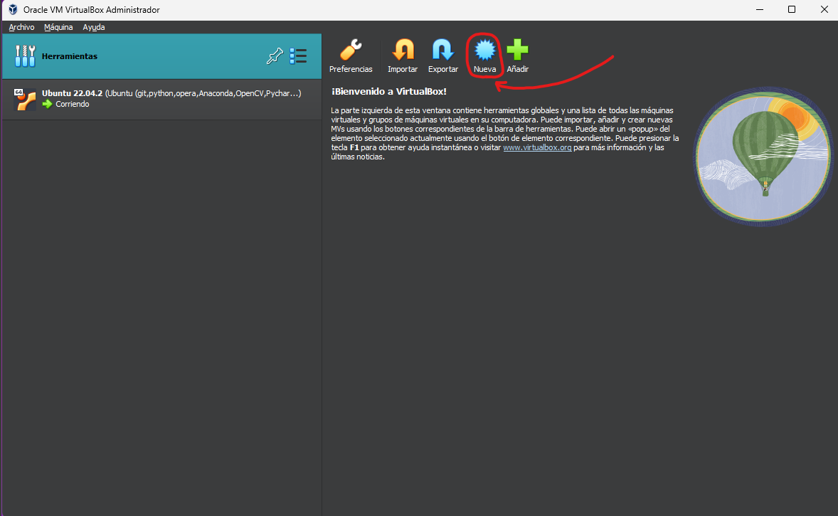

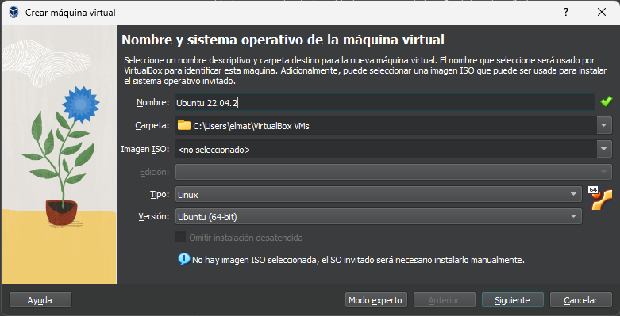

Debido a que nuestro proyecto es muy exigente… es recomendable poner 8gb de RAM y 3 núcleos del procesador.

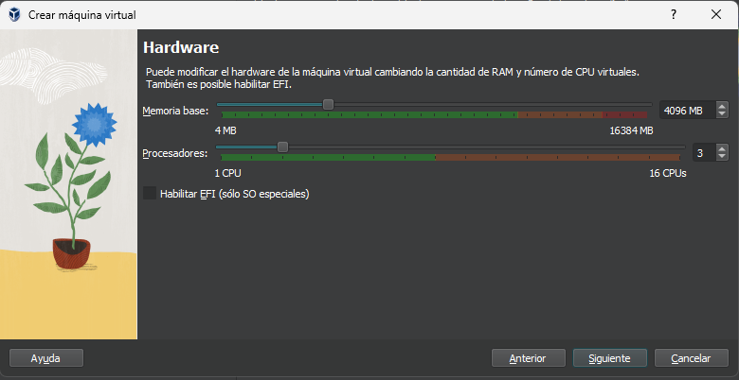

Debido a los programas utilizados y las extensas librerías es necesario usar más de 50gb de memoria, lo recomendable es tener 50
Añade encabezados (Formato > Estilos de párrafo) y aparecerán en el índice.
gb en adelante.
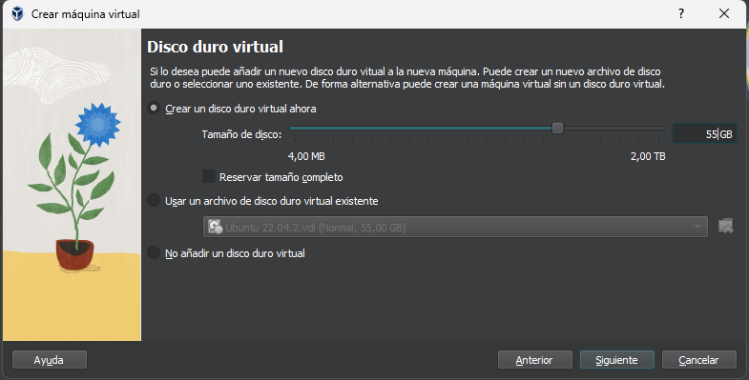

Una vez finalizada la creación de la máquina virtual, procederemos a iniciar dicha máquina y colocar el archivo .iso para proceder a la instalación de Linux Ubuntu 22.04.2 LTS.
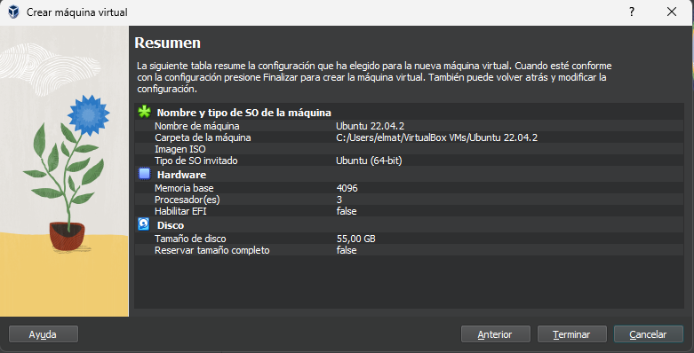

- Instalar Ubuntu 22.04.2 en Maquina virtual

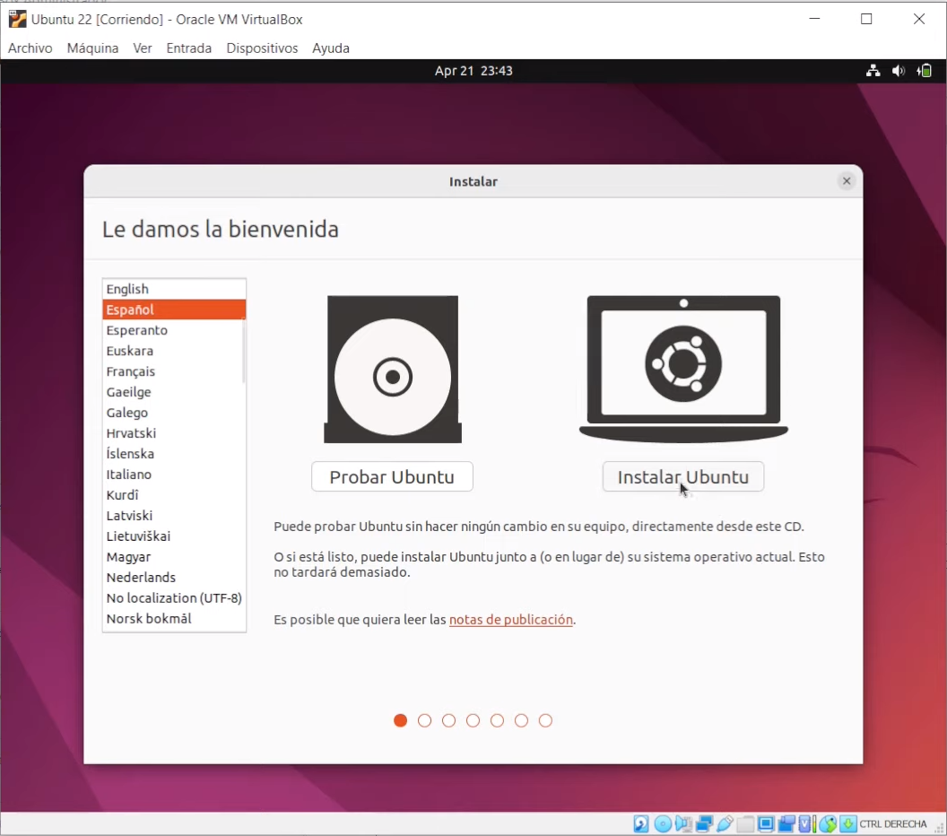

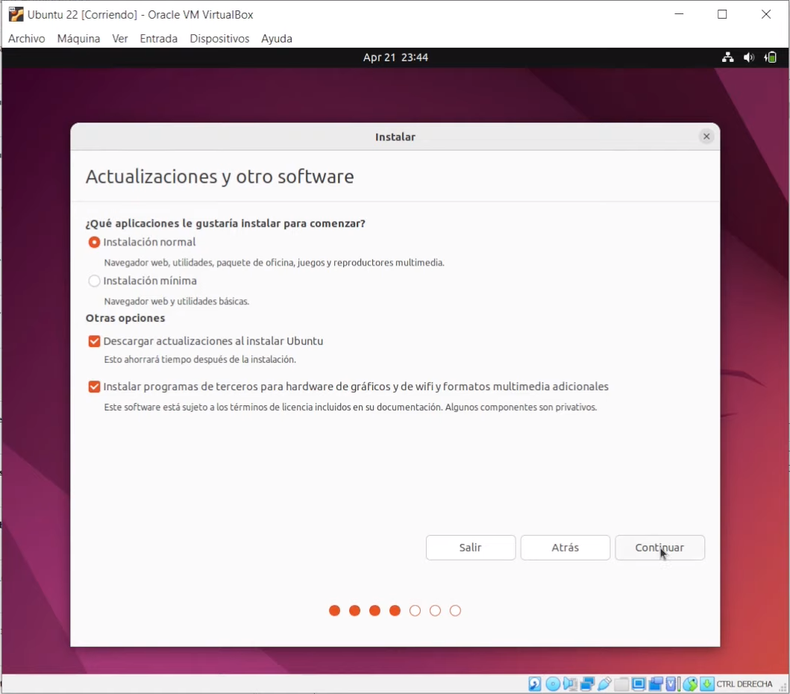

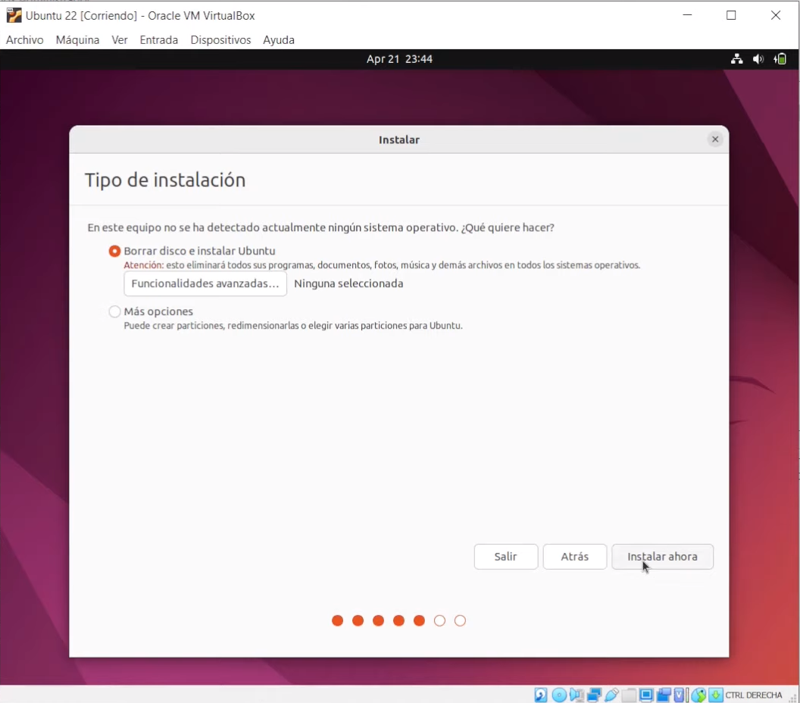

Completar con sus datos para finalizar la instalación.

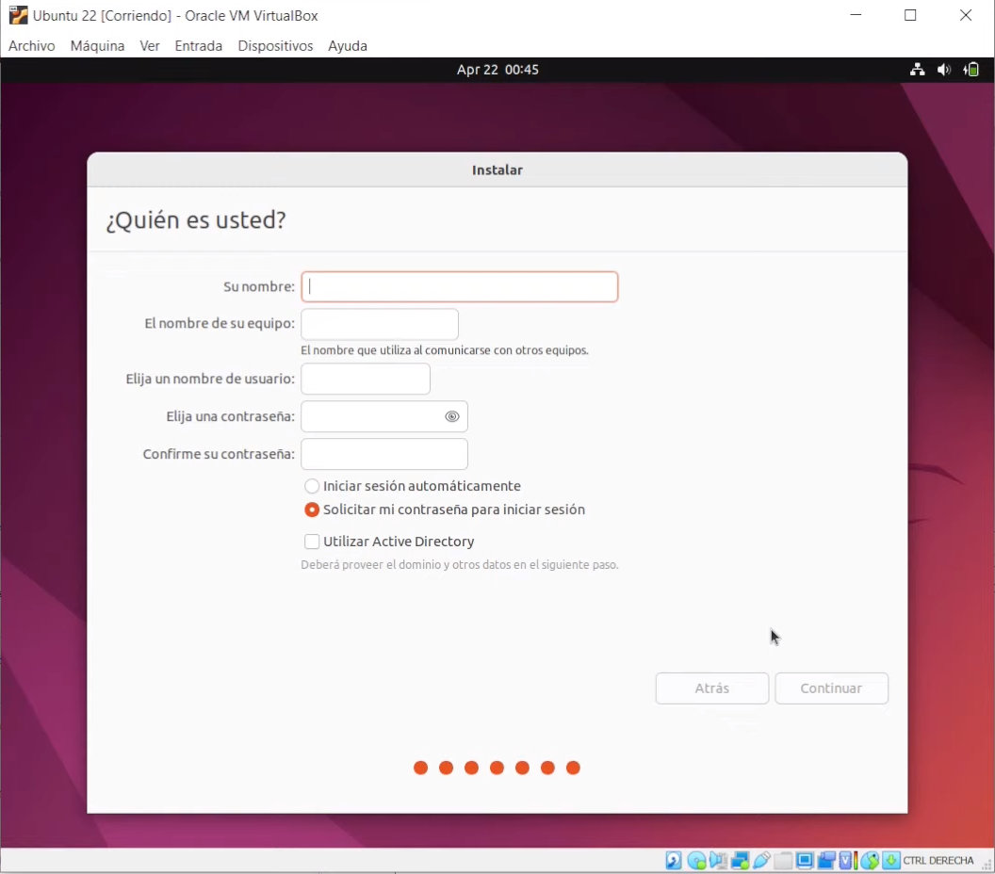

Una vez que presionó “Continuar”, comenzará a instalarse el Ubuntu 22.04.2 lo cual llevará “x” tiempo según su computador. Cuando finalice la instalación… debe reiniciar la máquina dándole a “Reiniciar Ahora”.
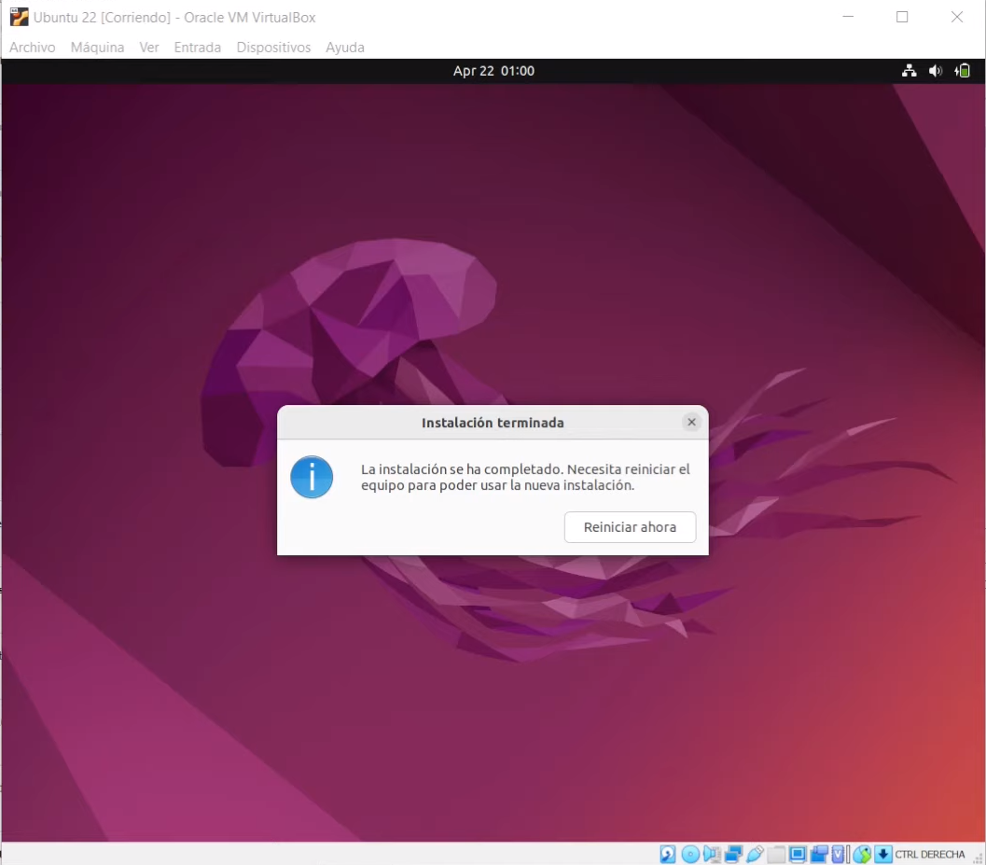

En este punto simplemente debe apretar “Enter” y procederá a sacar el .iso que era para la instalación Ubuntu 22.04.2.
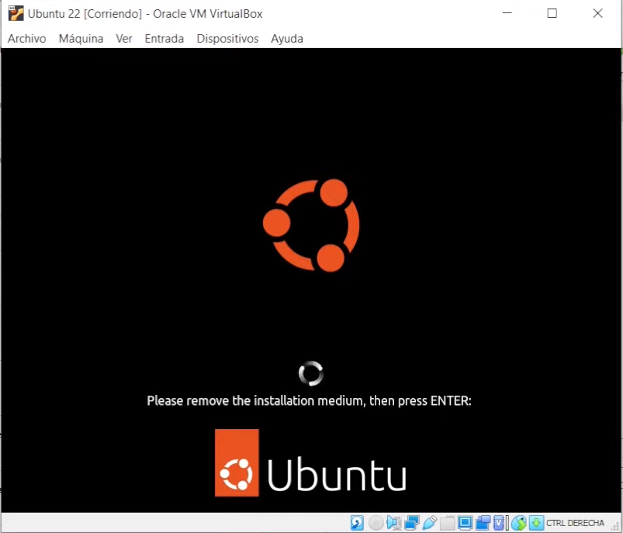

Y listo !. Finalmente ya tiene su Máquina Virtual Funcionando con Ubuntu 22.04.2
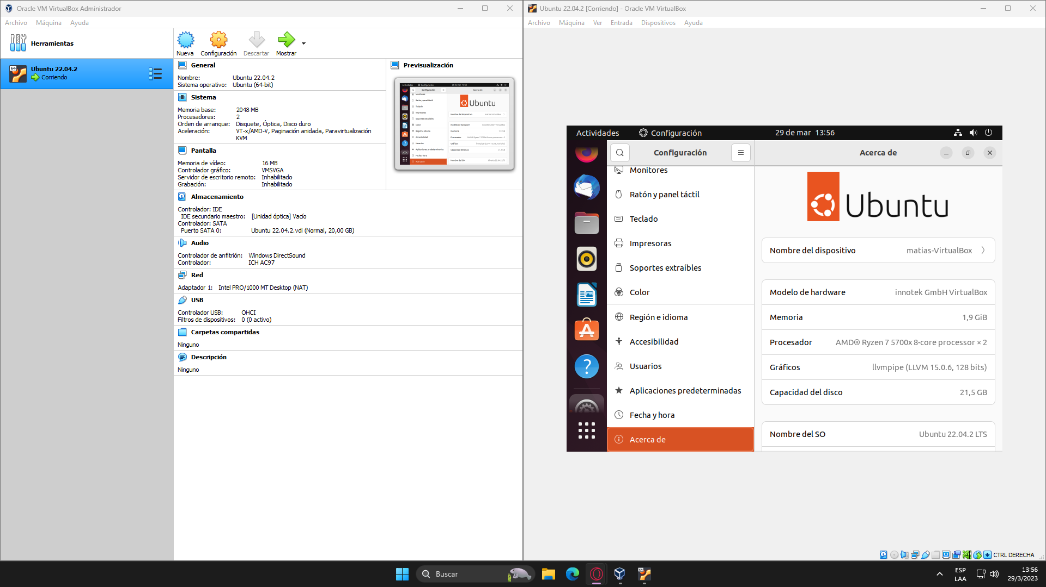

- Ir al repositorio de GITHUB



link: https://github.com/matias-araya-02/ProyectoMetodologia

Y a continuación se ve una explicación Paso a Paso (README.MD) para poder hacer que funcione el programa de detección de objetos en Linux.

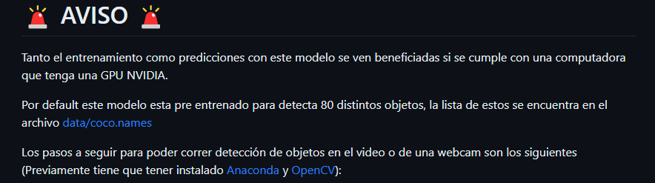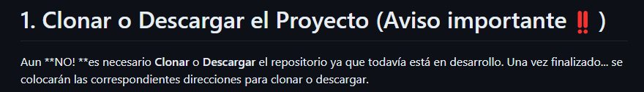
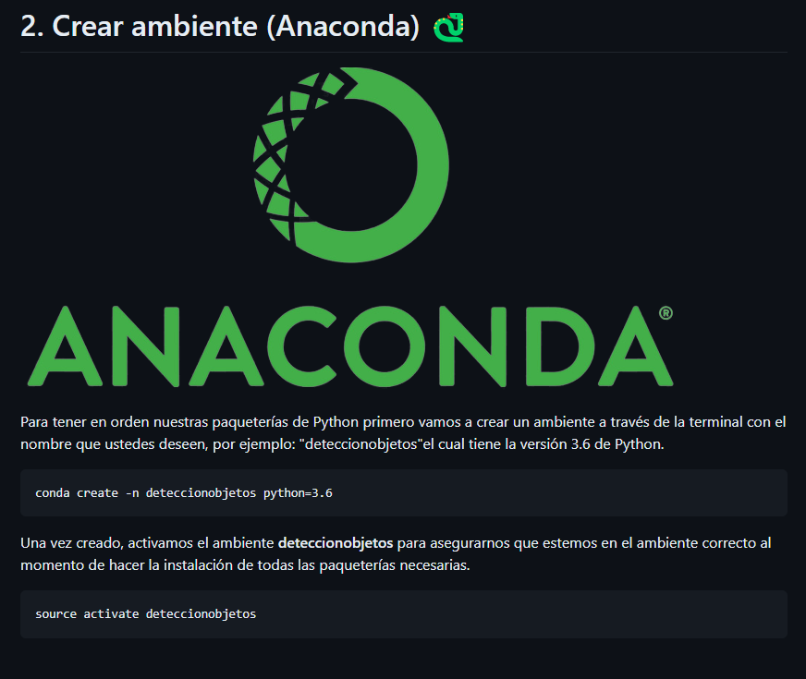
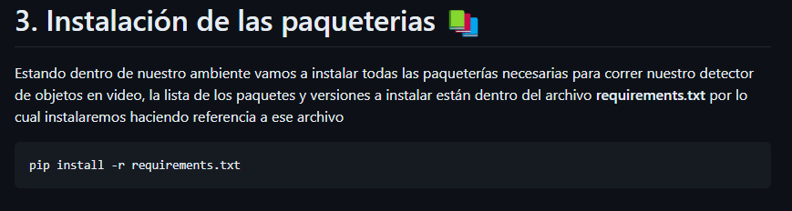
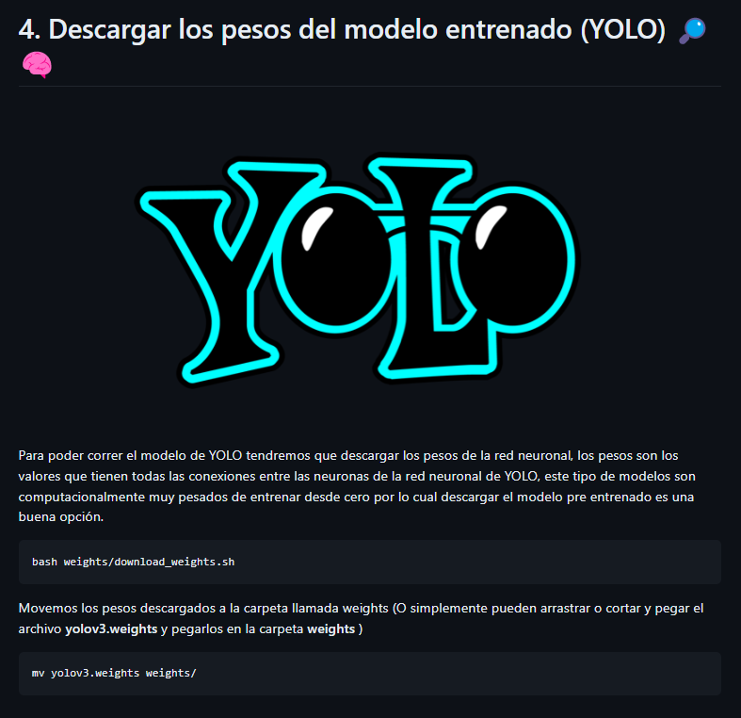
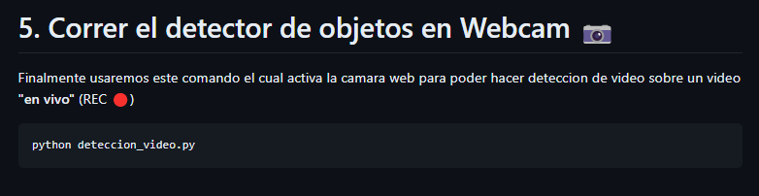
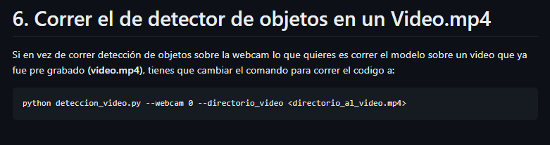

CAPTURAS



Link: https://proyecto-metodologia-02.atlassian.net/jira/software/projects/PM123/boards/2

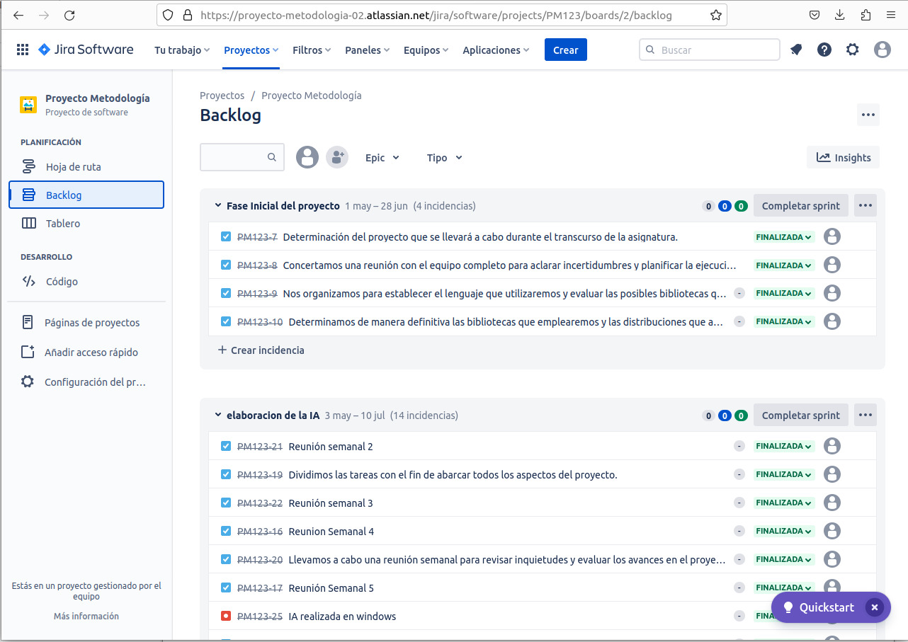
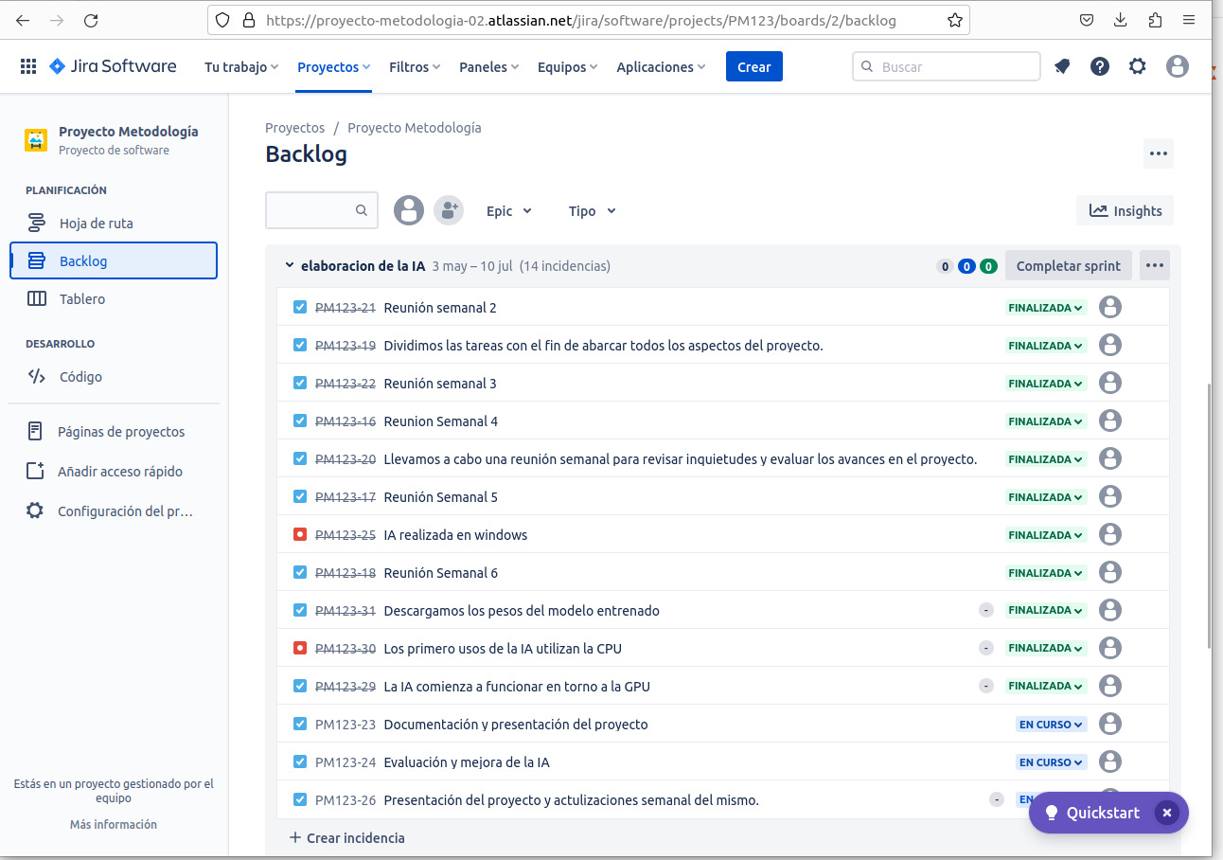
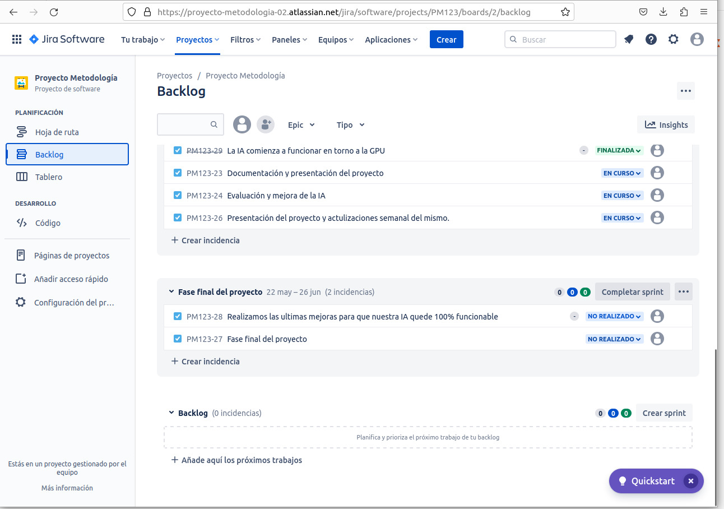

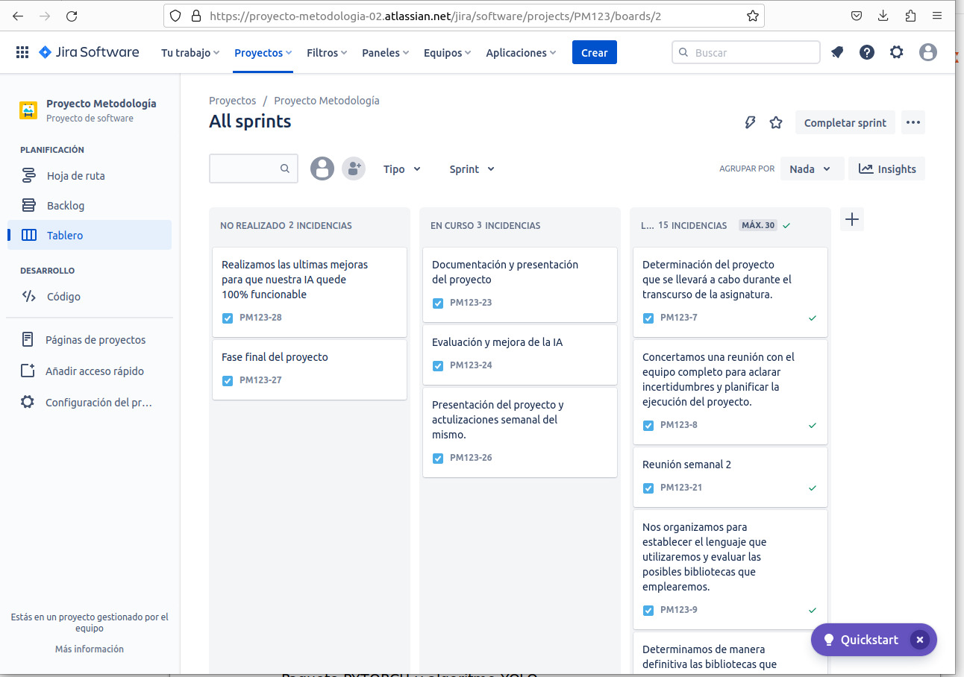

Aportes de integrantes en GITHUB (commits)(actualizado)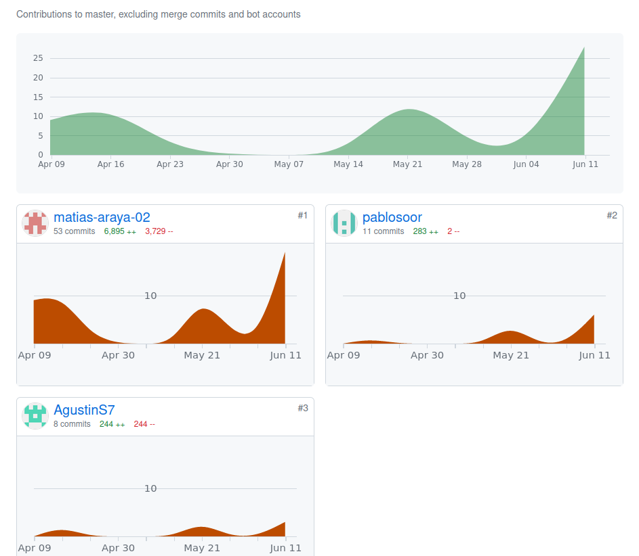

Cabe destacar que los commits no resaltan la participación real de c/u (explicado también en la actualización del 24/5 en la página 8) de los integrantes del grupo debido a la división de tareas administradas en JIRA no todas incluyen la de meterse a linux y subir commits desde ahí por eso se logran apreciar gráficos tan desnivelados.

Programa Funcionando


